조합원의 질병예방 및 조기발견과 치료를 통한 건강수준을 제고하기 위해 2022년 건강검진을 아래와 같이 시행합니다.

─ 아 래 ─

○ 검진대상 : 전체 직원, 배우자 (또는 배우자 및
자녀가 없는 직원의 부모 1인)
- 배우자 : ERP 內 의료비 대상에 등재된 배우자
限
- 부모 : ERP 內 직원 가족사항에 등재된 부모 限
※ 특수검진 대상 : 현장작업, 황산취급, 교대 근무 직원
※ 제외대상 : 재적전출, 파견계약직, 2022년 신입사원(경력직 포함, 최초임용일 '22.1.1 이후)

○ 추진일정
- 검진대상자 현행화 :
2022.04.12(화) ~ 04.15(금)
- 개인별 검진기관 및 검진항목 신청 :
2022.04.25(월) ~ 04.29(금)
- 신청경로 : ERP > HR > 개인업무 > 복지후생
> 신청 > 건강검진
- 건강검진 기간 : 2022.05.09(월) ~ 10.31(월)

※자세한 사항은 [문서/정책] 자료실을 참고
하시기 바랍니다.

노동조합은 4월 12일(화)부터 15일(금)까지 전국 지방조직 현장점검에 나섰다. 이번 현장점검은 전국 지부 중 50인 이하 지부에 한해 실시하며 지부 조직 현행화 관리 등을 통해 조직 안정화에 만전을 기하기 위해 실시된다.

점검자는 중앙상무집행위원 중 조직처 담당국장들 이며, 50인 이하 대상지부는 총 146개 지부에 달한다.
2022년 임직원 건강검진 안내
대상 : 전 직원 및 배우자(또는 배우자 및 자녀가 없는 직원의 부모 1인)
[제14 - 257호]
2022년 4월 12일(화)
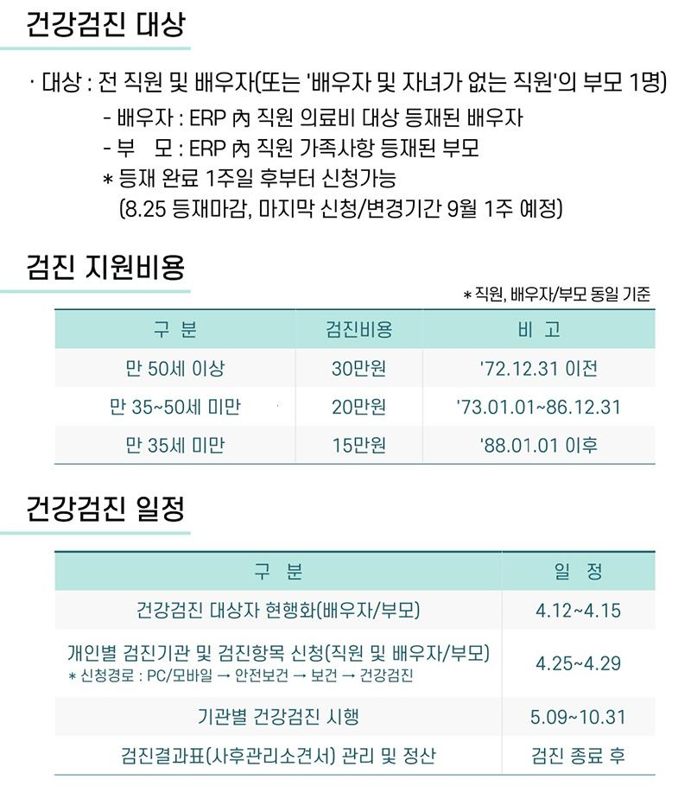
☎ 문의 : 산업안전국장 (031–727–2825)
2022년도 지방조직 현장점검

